Birnen-Schoko-Dessert

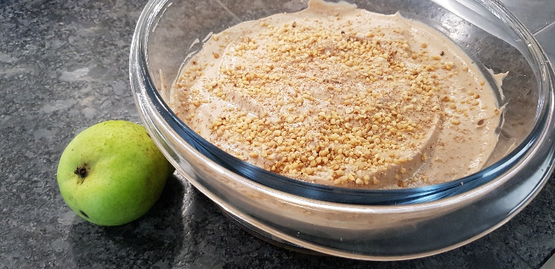

Das brauchst du:

1 Becher Schlagsahne
1 Becher Mascarpone
4 -5 Birnen
4 Esslöffel Zucker
1 Tafel Schokolade deiner Wahl
1 Packung Löffelbiskuits
Wenn du hast: etwas geriebene Tonkabohne
Krokant
So machst du´s richtig:

- Schäle die Birnen und schneide sie in Viertel.
- Entferne das Kerngehäuse und schneide die Birnen in kleine Stückchen.
- Gib die Birnen mit etwas Wasser und 2 Esslöffel Zucker in einen Topf und koche die Birnen weich.
- Bring die Hälfte der Schokolade in einem Wasserbad zum Schmelzen.
- Schlage die Sahne fest.
- Gib den Mascarpone und 2 Esslöffel Zucker hinzu und rühre nochmals.
- Wenn du hast, reibe eine halbe Tonkabohne in die Creme.
- Gib die Schokolade dazu und rühre nochmals.
- Wenn die Birnen erkaltet sind, gib sie in eine Glasschüssel.
- Schichte dann die Löffelbiskuits darauf.
- Gib die Schokosahne darauf.
- Reibe die restliche Schokolade oben auf das Dessert.
- Gib den Krokant ebenfalls oben auf das Dessert.

